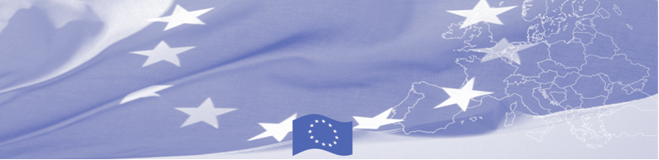
PRESS RELEASE

БОМКА передает оборудование Комитету по охране Государственной границы СНБ

Ташкент, 18 ноября 2017

Программа БОМКА закупила и передает комплект оборудования Комитету по охране Государственной границы Республики Узбекистан.

Оборудование закуплено в рамках мероприятия по содействию укрепления сотрудничества и пограничной безопасности стран Центральной Азии, а также укрепления трансграничного сотрудничества.

Закупленное оборудование позволит проводить углубленное исследование документов, анализировать внедренную в документ кодированную информацию, проводить автоматизированную проверку стандартов документа, исследуя материалы изготовления документов, определяя наличие и качество видов печати, специальных красок и других защитных элементов. Устройство обеспечивает получение высококачественного цифрового изображения, а также обработку, сохранение и архивирование полученных изображений.

20-21 ноября представители компании производителя оборудования проведут обучение для пользователей данного оборудования и расскажут о всех возможных функциях оборудования, а также обучат техническому обслуживанию, и пользователи смогут выполнять самостоятельно в будущем.

The first BOMCA operations in Central Asia began in 2003 and, since then, BOMCA has strengthened the partnership between Central Asian Governments in the field of border management. The European Union allocated a sum of EUR 40,8 million to BOMCA for the period of 2003 – 2018, out of which almost EUR 5 million were assigned to its 9th implementation phase (2015 - 2018).

For more information, please visit web-site www.bomca-eu.org or contact Ms. Zulfiya Sibagatulina, BOMCA National Coordinator for Uzbekistan – zulfiya.sibagatulina@icmpd.org.

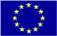  The Programme is implemented by the Consortium of partners led by the State Border Guard of the Republic of Latvia:  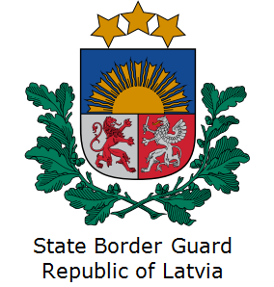 | This Programme is funded by the European Union  Delegation of the European Union to the Republic of Uzbekistan  International Business Centre,  107 B Amir Temur Street  100 084 Tashkent, Uzbekistan  Telephone: +998 71 120 16 01/02/03/04  Fax: +998 71 120 16 08  E-mail: delegation-uzbekistan@eeas.europa.eu  Website: http://www.eeas.europa.eu/delegations/uzbekistan | The European Union is made up of 28 Member States who have decided to gradually link together their know-how, resources and destinies. Together, during a period of enlargement of 60 years, they have built a zone of stability, democracy and sustainable development whilst maintaining cultural diversity, tolerance and individual freedoms. The European Union is committed to sharing its achievements and its values with countries and peoples beyond its borders.

